下图显示了由液压油缸操作的小型起重机的示意图。液压油缸是一个昂贵的组件，其成本与峰值负载大小密切相关。为了最小化成本，必须优化几何结构，以使液压油缸的峰值负载最小。

已知起吊重物为4吨，OC为固定长度4m，起吊角度φ1为-20度~80度的范围， AB为1.2~2.2m的范围内可连续变化。BOC的角度为固定值20度。优化变量为OA, OB 和φ2。

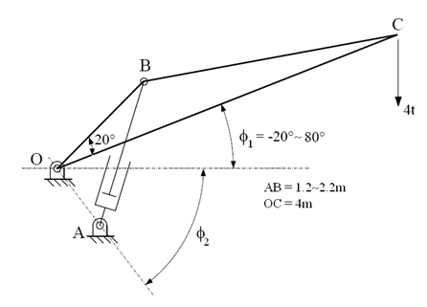

a) 求峰值负载最小时的 OA, OB 和φ2 的大小

b) 求峰值负载的大小和对应的φ1